**МИНИСТЕРСТВО ПРОСВЕЩЕНИЯ И НАУКИ КБР  
ГОСУДАРСТВЕННОЕ БЮДЖЕТНОЕ ПРОФЕССИОНАЛЬНОЕ ОБРАЗОВАТЕЛЬНОЕ УЧРЕЖДЕНИЕ   
«КАБАРДИНО- БАЛКАРСКИЙ ТОРГОВО- ТЕХНОЛОГИЧЕСКИЙ КОЛЛЕДЖ»**

Рассмотрено на заседании ЦМК

______________ дисциплин

Протокол№ ____ от «_____» _______________2023г.

Председатель ____________ /Аушева Н.И./

Методическая разработка

специальности среднего профессионального образования

43.02.14 Гостиничное дело

Квалификация – Специалист по гостиничному делу

**Внеклассное мероприятие**

**«Туристическая эстафета»**

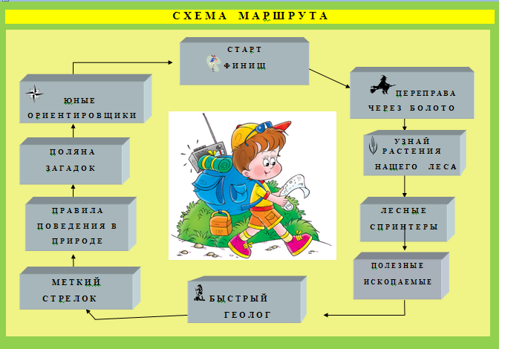

**Разработчик:** Карданова Замира Абубовна

Преподаватель спец.дисциплин ГБПОУ «КБТТК»

г.о. Нальчик 2023г.

**Аннотация**

Цель мероприятия для обучающихся: повышение интереса к выбранной профессии и развитие информационно-коммуникативных способностей.

**Методическая цель:**

 - демонстрация игровой формы проведения внеклассного мероприятия;

 - повышение качества обучения с учетом индивидуальных особенностей каждого студента.

**Задачи для преподавателя:**

 1. Способствовать расширению и углублению знаний по курсу специальных дисциплин 43.02.14 Гостиничное дело.

2. Способствовать профессиональному самоопределению студентов.

3. Воспитывать интерес и желание к учебной деятельности.

**Задачи для участников:**

1. Развивать творческий потенциал.
2. Развивать активность и инициативу, расширять кругозор.
3. Развивать умение работать в команде.

**Участники**: студенты специальности 43.02.14 Гостиничное дело.

**Время проведения:** 45 мин.

**Количество участников:** 8 человек. (группа О2/1)

**Форма проведения:** игровая **Комплексно-методическое обеспечение:** интерактивная доска, конкурсные вопросы, карточки-задания, презентации.

**Прогнозируемый результат:**

1.Сформированные профессиональные компетенции участников конкурса.

2.Развитие творческой активности.

**Ход мероприятия**

Добро пожаловать на увлекательную игру «Туристическая эстафета»!

Наше мероприятие посвящено Дню туризма. Ежегодно 27 сентября отмечается Всемирный день туризма. Сентябрь выбран не случайно. Именно в этот день в 1970 году был принят Устав Всемирной туристской организации. Также считается, что праздник приурочен к концу туристического сезона в Северном полушарии и к началу в Южном.

Ежегодно меняется девиз этого дня. Общий девиз 2023 года звучит «**Туризм и зеленые инвестиции**». Этот девиз продиктован тем, что туризм принял на себя всю тяжесть пандемии и последующего кризиса. Этот неожиданный удар парализовал весь туристический сектор.

Девиз 2023г. напоминает, что для восстановления и развития туризма нужно не просто больше средств, нужно инвестировать разумно: в людей, планету и процветание.

*Инвестиции в людей:* развитие образования и профессиональной подготовки.

*Инвестиции в планету:* зеленая трансформация туризма, которая не только улучшит качество предоставляемых услуг, но и поможет достичь Целей устойчивого развития.

*Инвестиции в процветание:* поддержка инноваций и предпринимательства.

День туризма отмечается во многих странах мира и посвящается каждому, кто хоть раз в жизни путешествовал и жил в единении с природой, на время, позабыв о будничной суете и бытовых удобствах.

Перейдем к нашей игре.

В «Туристической эстафете» будут принимать участие две команды:

1. Амазонки

2. Робинзоны

Обе команды должны пройти определенные задания:

1. «Туристический калейдоскоп»-команды должны рассказать об одном из видов туризма.
2. «Прогноз погоды»-участникикоманды определяют погоду по предложенным народным приметам.
3. «Секрет рюкзака»-команды должны будут правильно собрать виртуальный рюкзак.
4. «Походная кухня» - каждой команде необходимо будет указать, что можно употреблять в пищу в походных условиях.

Оценивать команды будет наше уважаемое жюри

Перед началом эстафеты проведем жеребьевку команд и узнаем какая из них начнет первой. Командам необходимо разгадать четверостишье.

На ладонь он ляжет весь.

Не часы, а стрелка есть.

Он в дороге пригодится,

С ним нигде не заблудиться.

*(Компас)*

**1.«Туристический калейдоскоп»** открывает команда*-*

 Участники команд должны были подготовить презентацию по одному из видов туризма.

Жюри оцениваеттворческий подход и владение методикой рассказа

Задание оценивается в 5 баллов.

**2.** **«Прогноз погоды»**

Турист должен быть готов к любым изменениям погоды. Предвидение перемены погоды может сохранить не только силы и время, но и в некоторых ситуациях жизнь! Сейчас мы узнаем, сколько примет о погоде известно командам. Каждой команде будет задано по 5 народных примет для определения погоды. Время на обдумывание вопроса 2-3сек. Каждый правильный ответ оценивается в 1 балл.

Начинаем с команды, которая открывала игру.

**Команда**

1. Обильная утренняя и вечерняя роса к какой погоде?  *(солнечная).*
2. Ласточки и стрижи летают низко над землёй. К чему бы это? *(к дождю).*
3. Вокруг луны появился большой белый круг, а звёзды на небе начинают мерцать. Что это значит? *(будет ненастная погода).*
4. Вытянутые длинными узкими полосками с запада быстро движутся облака. Ветер, обычно стихающий к вечеру, усиливается. Какую погоду следует ожидать? *(ненастную).*
5. Ворона прячет клюв под крыло - (к морозу)

**Проверим знание народных примет у Команды**

1. Галки и вороны кричат. *(быть дождю).*
2. Вечером ласточки летают высоко. Птицы садятся на верхушки деревьев *(к ясной погоде).*
3. Яркое свечение светлячков- (к хорошей погоде)
4. Если после дождя эхо глухое (к дождливой погоде)
5. Если полевые цветы пахнут сильнее обычного (к дождю)

**3.** **«Секрет рюкзака»**

Настало время собирать в дорогу рюкзак. Командам будут предложены картинки с туристическим снаряжением. Необходимо отметить вещи, которые бы пригодились во время похода. Затем положить в конверт с изображением рюкзака и отдать жюри. Время на выполнения задания -

2 минуты.

Жюри должно оценить правильность комплектации рюкзака. Каждая правильная позиция оценивается в 1 балл.

**Презентация**

Не много познакомлю вас с историей туризма. Люди путешествовали с древнейших времен, но первое массовое организованное путешествие состоялось в 1841 г. Организовал и осуществил его предприимчивый англичанин Томас Кук, который на льготных условиях закупил оптом 570 билетов для общества трезвости на турпоездку из Лейстера в Лафборо поездом. В предлагаемый им комплекс услуг, продаваемый по единой цене, входили:

- 20 – мильная поездка по ж/д; - чай и булочка в поезде; - духовой оркестр.

Главной инновацией Томаса Кука было создание нового туристского продукта, который получил название «пакетный тур». Заплатив за путевку определенную сумму, турист получал право совершить путешествие по четко определенному маршруту. В 1847 г. Т. Кук организовал первую в мире *туристскую фирму*«Томас Кук», которая стала распространять билеты не только в Англии, но и за ее пределами. Путешествия стали организовываться в другие страны.

**4.** Заключительное испытание для команд **«Походная кухня».** Питание в походе дело очень важное. Бывает так, что продуктов не остаётся и тогда приходится добывать их самим.

Командам необходимо указать на картинке то, что можно будет употреблять в пищу в походе.

Время на выполнения задания -2 минуты.

За каждую съедобную позицию- 1 балл.

Просим жюри подвести итоги по всем этапам эстафеты и назвать победителей.

На этом конкурс завершен. Благодарим за внимание!

*Приложение 2.*

**Оценочный лист**

**II этап: «Прогноз погоды»**

|  |  |  |  |  |  |  |  |  |  |  |  |  |
| --- | --- | --- | --- | --- | --- | --- | --- | --- | --- | --- | --- | --- |
| **№**  **п/п** | **Команды** | **1** | **2** | **3** | **4** | **5** | **6** | **7** | **8** | **9** | **10** | **БАЛЛЫ** |
| **1** | **«Команда Амазонки»** |  |  |  |  |  |  |  |  |  |  |  |
| **2** | **«Команда Робинзоны»** |  |  |  |  |  |  |  |  |  |  |  |

*Приложение 1*

**Ведомость результатов заданий**

|  |  |  |  |  |  |
| --- | --- | --- | --- | --- | --- |
| **Команды** | **I этап**:  **«Туристический**  **калейдоскоп»** | **II этап**:  **«Прогноз погоды»** | **III этап:**  **«Секрет рюкзака»** | **IV этап:**  **«Походная**  **кухня»** | **Общий**  **балл** |
| **«Команда Амазонки»** |  |  |  |  |  |
| **«Команда Робинзоны»** |  |  |  |  |  |